Режимы мультиплеера.

- Основной режим. Схема 1
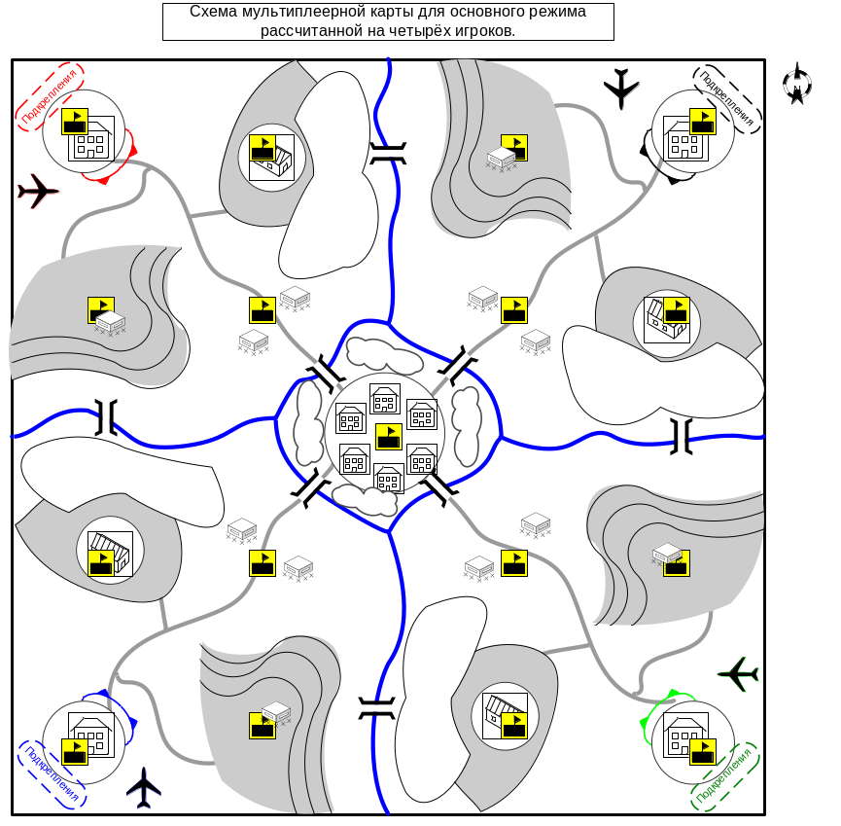
В игре принимают участие два и более игроков.
Игроки могут объединяться в команды. Количество команд: минимум 2, максимум зависит от количества игроков и типа карты (историческая, неисторическая, альтернативная).
Задача каждого игрока: захват всех ключевых точек или полное уничтожение войск противника (при условии, что у него не осталось ключевых точек).
Количество подкреплений у игроков не ограниченно.
На карте располагаются ключевые точки. Изначально под контролем каждого игрока есть одна ключевая точка. Каждая ключевая точка уменьшает время рецикла вызова подкреплений.
Если под контролем игрока нет ни одной ключевой точки, то его время рецикла останавливается (т.е. он не может вызывать подкрепления).
- Дополнительные режимы:
2.1. см. схема 1.
Модификация основного режима. Задача: захват всех ключевых точек. Подкреплений нет, но даётся много войск.
2.1.1. см. схема 1.
Модификация основного режима. Задача: уничтожить противника. Каждая ключевая точка даёт возможность захватившему её вызвать подкрепление один раз, после чего пропадает.
2.2. Схема 2.
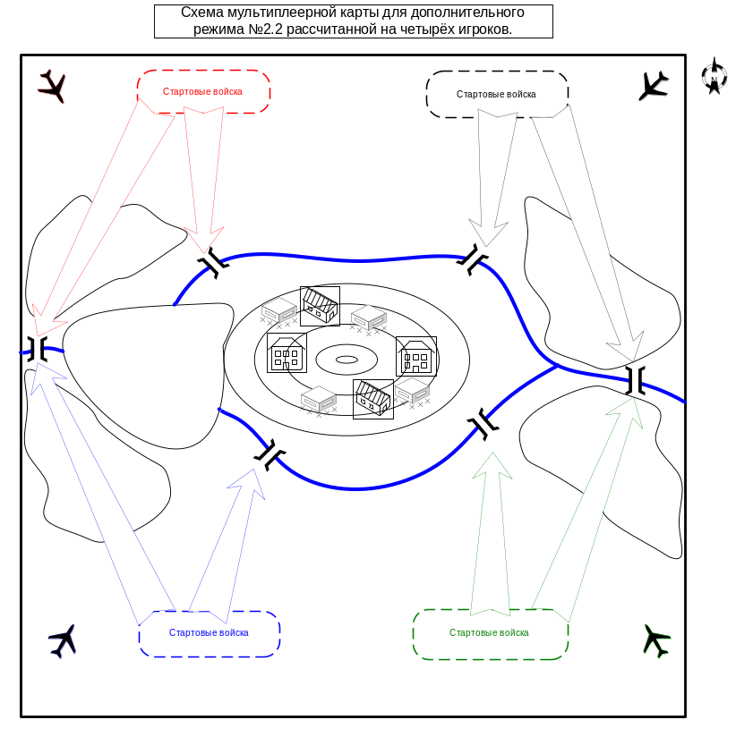
В игре принимают участие два и более игроков. Игроки делятся на две команды.
Задача: полностью уничтожить команду противника. Подкреплений нет.
2.3. см. схема 1.
В игре принимают участие два и более игроков. Игроки могут объединяться в команды. Количество команд: минимум 2, максимум зависит от количества игроков.
Задача: уничтожить войска противника или захватить все ключевые точки на карте.
Количество подкреплений у игроков не ограничено. Время рецикла у всех игроков одинаково.
На карте располагаются ключевые точки. Изначально под контролем игрока есть одна ключевая точка.
Каждая ключевая точка даёт возможность, захватившему её игроку или команде, вызывать определённый тип подкрепления (ий). Начальный набор подкреплений у всех игроков одинаковый.
При потере основной ключевой точки игрок лишается возможности вызова базового набора подкреплений. При потере всех ключевых точек – возможности вызова подкреплений.
2.4. Схема 3.
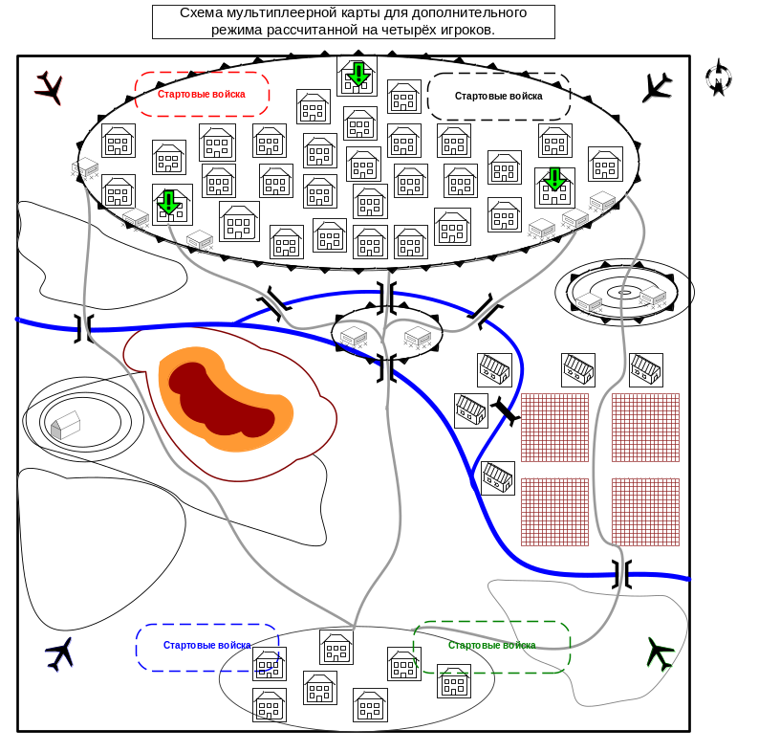
В игре принимают участие два и более игроков. Игроки делятся на две команды.
Задачи: первая команда должна захватить все ключевые точки за N минут; вторая команда должна удерживать эти ключевые точки N минут.
Количество вызовов подкреплений не ограниченно.
Вторая команда начинает игру с меньшим количеством войск, но их изначальная позиция выгоднее (траншеи, доты и т.д.)
2.4.1.
Модификация 2.4. У игроков нет подкреплений.
2.4.2.
Модификация 2.4. У игроков количество вызовов подкреплений ограниченно.
2.5
В игре принимают участие два игрока. Используется сингловая карта, Но в роли компьютера выступает игрок.

